**5.2-ให้เขียน Use Case Diagram ระบบลงทะเบียนเรียนคณะวิศวกรรมศาสตร์**

**\*\*\*\*\*\*\*\*\*\*\*\*\*\*\*\*\*\*\*\*\*\*\*\*\*\*\*\*\*\*\*\*\*\*\*\*\*\*\*\*\*\*\*\*\*\*\*\*\*\*\*\*\*\*\*\*\*\*\*\*\*\*\*\*\*\*\*\***

**Use Case Diagram ระบบลงทะเบียนเรียนคณะวิศวกรรมศาสตร์**

1. แผนภาพ Use Case Diagram

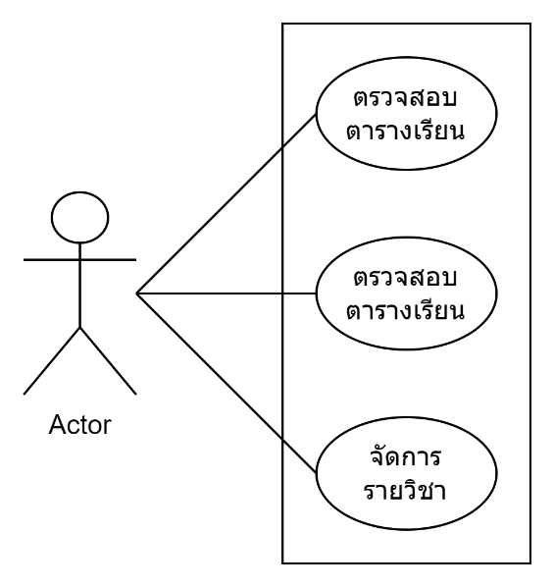

1. ตารางอธิบายยูสเคส: ลงทะเบียนเรียน

|  |  |  |
| --- | --- | --- |
| Use Case ID : | 1 | |
| Use Case Name : | ลงทะเบียนเรียน | |
| Description : | นักศึกษาสามารถเลือกวิชาเรียนที่ต้องการลงทะเบียนได้ และตรวจสอบเวลาตารางเรียนก่อนยืนยันการลงทะเบียน | |
| Actors : | นักศึกษา | |
| Purpose : | ให้นักศึกษาสามารถลงทะเบียนรายวิชาที่ต้องการเรียนในภาคการศึกษานั้น ๆ | |
| Pre-Condition : | นักศึกษาต้องมีบัญชีผู้ใช้ในระบบ | |
| Post-Condition : | รายวิชาที่ลงทะเบียนถูกบันทึกในระบบ | |
| Flow of Event : | Actor | System |
|  | 1.นักศึกษาล็อกอินเข้าสู่ระบบด้วยชื่อผู้ใช้และรหัสผ่าน  3. นักศึกษาเลือกวิชาที่ต้องการจากรายการ  6. นักศึกษายืนยันการลงทะเบียน | 2.ระบบแสดงหน้าหลักและรายการรายวิชาที่เปิดให้ลงทะเบียน  4.ระบบตรวจสอบเงื่อนไขต่อไปนี้:   * หน่วยกิตรวมของนักศึกษาต้องไม่เกินจำนวนสูงสุดที่กำหนด * เวลาตารางเรียนไม่ทับซ้อน * นักศึกษาผ่านวิชาพื้นฐาน (Prerequisite) ที่กำหนดไว้   5. หากเงื่อนไขถูกต้อง ระบบจะเพิ่มรายวิชาในรายการลงทะเบียนของนักศึกษา  7. ระบบบันทึกรายวิชาลงทะเบียนในฐานข้อมูลและแสดงผลสรุป |
| Alternative Flows : | หากนักศึกษาต้องการเพิ่มเงื่อนไขการค้นหา (เช่น วัน เวลา หรืออาจารย์ผู้สอน)   * นักศึกษาป้อนเงื่อนไขเพิ่มเติม * ระบบกรองรายวิชาให้ตรงตามเงื่อนไข | |
| Exception Conditions : | หากพบว่าตารางเรียนชนกันระบบแสดงข้อความแจ้งเตือนและไม่อนุญาตให้ลงทะเบียน  หากรายวิชาที่ต้องการเต็มแล้ว ระบบแสดงข้อความแจ้งเตือนว่าวิชานั้นเต็ม | |

1. ตารางอธิบายยูสเคส: ตรวจสอบตารางเรียน

|  |  |  |
| --- | --- | --- |
| Use Case ID : | 2 | |
| Use Case Name : | ตรวจสอบตารางเรียน | |
| Description : | นักศึกษาสามารถตรวจสอบตารางเรียนของตนเองได้ เจ้าหน้าที่สามารถดูตารางเรียนรวมของแต่ละรายวิชา | |
| Actors : | นักศึกษา, เจ้าหน้าที่ | |
| Purpose : | ช่วยให้นักศึกษาหรือเจ้าหน้าที่สามารถดูตารางเรียนของตนเองหรือของรายวิชาต่าง ๆ ได้ | |
| Pre-Condition : | ข้อมูลตารางเรียนได้รับการตั้งค่าในระบบ | |
| Post-Condition : | ตารางเรียนถูกแสดงผลตามที่กำหนด | |
| Flow of Event : | Actor | System |
|  | 1. นักศึกษาหรือเจ้าหน้าที่เข้าสู่ระบบ  2.นักศึกษาเลือกดูตารางเรียนของตนเอง หรือเจ้าหน้าที่เลือกดูตารางเรียนรวมของรายวิชา | 3.ระบบแสดงตารางเรียนที่เลือกไว้ |
| Alternative Flows : | นักศึกษาเลือกดูตารางเรียนเฉพาะบางวันหรือเฉพาะรายวิชาที่สนใจ   * ระบบกรองข้อมูลและแสดงเฉพาะส่วนที่เลือก | |
| Exception Conditions : | หากไม่มีข้อมูลตารางเรียนในระบบ   * ระบบแสดงข้อความแจ้งเตือนว่าไม่พบข้อมูล | |

1. ตารางอธิบายยูสเคส: จัดการรายวิชา

|  |  |  |
| --- | --- | --- |
| Use Case ID : | 3 | |
| Use Case Name : | จัดการรายวิชา | |
| Description : | อาจารย์หรือเจ้าหน้าที่สามารถเพิ่ม แก้ไข หรือลบรายวิชาในระบบ รวมถึงตั้งค่าข้อมูลรายวิชา | |
| Actors : | อาจารย์, เจ้าหน้าที่ | |
| Purpose : | ให้อาจารย์หรือเจ้าหน้าที่สามารถเพิ่ม แก้ไข หรือลบรายวิชาในระบบได้ | |
| Pre-Condition : | ผู้ใช้ต้องมีสิทธิ์เป็นอาจารย์หรือเจ้าหน้าที่ | |
| Post-Condition : | รายวิชาในระบบได้รับการปรับปรุงตามที่ตั้งค่า | |
| Flow of Event : | Actor | System |
|  | 1.อาจารย์หรือเจ้าหน้าที่เข้าสู่ระบบ เลือกเมนู "จัดการรายวิชา"  3.ผู้ใช้เลือกหนึ่งในตัวเลือก: เพิ่ม, แก้ไข, หรือลบรายวิชา   * เพิ่ม: ป้อนข้อมูลรายวิชาใหม่ * แก้ไข: อัปเดตข้อมูลรายวิชาเดิม * ลบ: ยืนยันการลบรายวิชา | 2.ระบบแสดงรายวิชาที่มีอยู่ในระบบ  4.ระบบบันทึกการเปลี่ยนแปลงและแสดงข้อความยืนยัน |
| Alternative Flows : | หากต้องการเพิ่มรายวิชาโดยคัดลอกข้อมูลจากรายวิชาเดิม   * ระบบแสดงตัวเลือกให้คัดลอกข้อมูล * ผู้ใช้ปรับแต่งข้อมูลก่อนบันทึก | |
| Exception Conditions : | หากรายวิชาที่ต้องการแก้ไขหรือลบถูกใช้งานในตารางเรียน   * ระบบแจ้งเตือนว่าการดำเนินการไม่สำเร็จ | |